UNIVERSITAS NEGERI YOGYAKARTA
FAKULTAS TEKNIK
PROGRAM STUDI TEKNIK INDUSTRI

LAPORAN PRAKTIKUM
APLIKASI WEB DAN MOBILE
Semester Genap 2025/2026

MODUL 04 – JavaScript Dasar (Variabel, Tipe Data, Operator, Control Flow)

Nama Mahasiswa | : | Ardian Rangga Smara Dhana Prahita
NIM | : | 23051430033
Kelas | : | A2
Tanggal Praktikum | : | 13 Maret 2026
Dosen Pengampu | : | Dr. Eng. Ir. Aji Ery Burhandenny, S.T., M.AIT.

Dikumpulkan paling lambat 7 hari setelah pelaksanaan praktikum

A. IDENTITAS & INFORMASI MODUL

Mata Kuliah | Aplikasi Web dan Mobile
Kode Modul | Modul 5 – Pertemuan 5
Topik Utama | Function, Array, Object di JavaScript
Sub-Topik | Modularitas kode (Function), pengelolaan data list (Array), dan struktur data kompleks (Object).
Durasi Praktikum | 340 Menit
Tanggal Praktikum | 13 Maret 2026
Nama Mahasiswa | Ardian Rangga Smara Dhana Prahita
NIM | 23051430033
Kelas | A2

B. TUJUAN PEMBELAJARAN
Tuliskan tujuan pembelajaran yang ingin dicapai pada modul ini, sesuai dengan yang tertera di Manual Praktikum.

1 | Memahami konsep Function untuk menghindari pengulangan kode (DRY - Don't Repeat Yourself).
2 | Menguasai penggunaan Array untuk menyimpan sekumpulan data (misal: daftar cacat produksi).
3 | Memahami Object untuk merepresentasikan entitas nyata (misal: Spesifikasi Mesin) dalam bentuk data.
4 | Mampu melakukan iterasi (perulangan) terhadap Array dan Object.

C. ALAT DAN BAHAN
Sebutkan seluruh perangkat keras, perangkat lunak, dan sumber referensi yang digunakan selama praktikum.

No. | Nama Alat / Bahan / Aplikasi | Versi / Spesifikasi | Keterangan
1 | Visual Studio Code (VS Code) | Versi 1.8x ke atas | Code Editor
2 | Google Chrome / Browser Modern | Versi terbaru | Testing & Debugging
3 | Ekstensi vs code | Live server | Melihat perubahan web secara real-time.
4 | HTML | Versi terbaru | Melihat interface pada browser.
5 | JavaScript | Versi terbaru | Membuat halaman web menjadi lebih interaktif dan fungsional.

D. DASAR TEORI
Tuliskan ringkasan konsep/teori yang menjadi landasan pada modul ini. Ditulis dengan bahasa sendiri, bukan salinan mentah dari modul. Minimal 3 paragraf.

D.1 Konsep Utama
JavaScript memiliki berbagai struktur data yang membantu pengembang dalam mengelola data dengan lebih mudah, salah satunya adalah array. Array digunakan untuk menyimpan banyak nilai dalam satu variabel sehingga data dapat dikelola secara lebih terorganisir. Dalam pengembangan aplikasi web, array sering dipadukan dengan objek sehingga membentuk array of objects, yang biasanya digunakan untuk menyimpan data seperti daftar pengguna, produk, atau informasi lainnya. Selain itu, JavaScript menyediakan berbagai metode seperti forEach(), map(), dan filter() yang memudahkan proses pengolahan dan pengulangan data di dalam array (Bomberbot, 2024).
Selain array, JavaScript juga menyediakan berbagai fungsi bawaan (built-in functions) yang membantu dalam pengolahan data. Salah satu contohnya adalah Array.from(), yaitu fungsi yang digunakan untuk membuat array baru dari objek yang bersifat iterable atau menyerupai array. Fungsi ini juga memungkinkan penggunaan callback function untuk memodifikasi setiap elemen saat array dibuat. Dengan adanya fitur ini, pengembang dapat mengolah data secara langsung sehingga kode yang dihasilkan menjadi lebih ringkas dan mudah dipahami (MDN Web Docs, 2025).
Di samping itu, object merupakan salah satu konsep dasar yang sangat penting dalam JavaScript. Object digunakan untuk menyimpan data dalam bentuk pasangan key dan value, sehingga memungkinkan pengelompokan beberapa informasi dalam satu struktur data. Selain menyimpan data, object juga dapat memiliki method, yaitu function yang berada di dalam object tersebut. Dengan kemampuan ini, object dapat digunakan untuk merepresentasikan berbagai jenis data yang lebih kompleks dalam sebuah program, seperti data pengguna atau konfigurasi sistem (AKS Coding, 2025).

D.2 Keterkaitan dengan Teknik Industri
Dalam bidang Teknik Industri, pengolahan dan analisis data merupakan hal yang sangat penting, terutama dalam kegiatan seperti perencanaan produksi, pengendalian kualitas, dan pengelolaan persediaan. Salah satu cara yang dapat digunakan untuk membantu mengelola data tersebut adalah dengan memanfaatkan array dalam JavaScript. Array memungkinkan penyimpanan banyak data dalam satu variabel sehingga data produksi, seperti jumlah output harian atau jumlah produk cacat, dapat disusun dengan lebih rapi. Dengan bantuan metode seperti map() atau filter(), data yang tersimpan dalam array dapat diproses untuk memperoleh informasi yang dibutuhkan dalam proses pengambilan keputusan di lingkungan industri (Bomberbot, 2024).
Selain itu, penggunaan function dalam JavaScript juga dapat membantu mengotomatisasi berbagai proses perhitungan yang sering dilakukan dalam analisis sistem industri. Misalnya, function dapat digunakan untuk menghitung rata-rata waktu produksi, tingkat efisiensi mesin, atau total hasil produksi dalam suatu periode tertentu. Dengan adanya fungsi bawaan seperti Array.from() yang dapat dipadukan dengan callback function, proses pengolahan data dapat dilakukan secara lebih efisien dan sistematis. Hal ini tentu sangat membantu dalam mengurangi kesalahan perhitungan sekaligus mempercepat proses analisis data yang biasanya dilakukan dalam kegiatan operasional industri (MDN Web Docs, 2025).
Di sisi lain, object dalam JavaScript dapat digunakan untuk merepresentasikan berbagai elemen yang terdapat dalam sistem produksi. Misalnya, data mengenai produk, mesin, atau pekerja dapat disimpan dalam bentuk object yang memiliki beberapa atribut seperti nama, jumlah produksi, atau waktu proses. Setiap object juga dapat memiliki method berupa function yang digunakan untuk mengolah atau menampilkan informasi yang ada di dalamnya. Dengan cara ini, data yang berkaitan dengan sistem industri dapat disusun dengan lebih terstruktur sehingga memudahkan pengembang dalam membuat aplikasi monitoring atau sistem informasi produksi (AKS Coding, 2025).

E. LANGKAH KERJA DAN HASIL PRAKTIKUM
Dokumentasikan setiap langkah kerja yang Anda lakukan, beserta hasil yang diperoleh (screenshot, kode, atau output). Jawab sesuai urutan langkah di Manual Praktikum.

E.1 Langkah 1 – Membuat Function Perhitungan
Deskripsi singkat apa yang dilakukan pada langkah ini:
/* ======= KODE / OUTPUT LANGKAH 1 ======= */
// 1. FUNCTION Declaration
// Fungsi untuk menghitung konsumsi daya (P = V x I)
function hitungDaya(tegangan, arus) {
let daya = tegangan * arus;
return daya; // Mengembalikan hasil
}
// Pemanggilan Function
let teganganMesin = 220; // Volt
let arusMesin = 10; // Ampere
let totalDaya = hitungDaya(teganganMesin, arusMesin);
console.log("Daya Mesin: " + totalDaya + " Watt");

Screenshot Hasil:
Gambar E.1 – Screenshot Langkah 1
E.2 Langkah 2 – Array dan Looping (Daftar Produk Cacat)
/* ======= KODE / OUTPUT LANGKAH 2 ======= */
// 2. ARRAY
let daftarCacat = ["C-001", "C-005", "C-012", "C-001", "C-020"]; // C-001 terjadi 2 kali
console.log("Jumlah Cacat: " + daftarCacat.length);
// Looping (Perulangan) untuk menampilkan setiap cacat
console.log("--- Laporan Detail Cacat ---");
for (let i = 0; i < daftarCacat.length; i++) {
console.log("Item ke-" + (i + 1) + " : " + daftarCacat[i]);
}
// Menambahkan data baru ke array
daftarCacat.push("C-099");
console.log("Setelah penambahan: " + daftarCacat);

Screenshot Hasil:
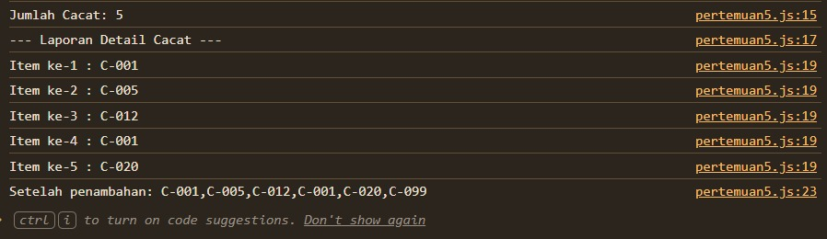
Gambar E.2 – Screenshot Langkah 2
E.3 Langkah 3 – Object (Rekaman Data Mesin)
/* ======= KODE / OUTPUT LANGKAH 3 ======= */
// 3. OBJECT
let mesinA = {
id: "M-01",
nama: "Injection Molding 50 Ton",
merk: "Toshiba",
tahunBeli: 2018,
status: "Running",
spesifikasi: {
kecepatanMax: 200, // mm/s
tekananMax: 150 // bar
}
};
// Mengakses data object
console.log("Nama Mesin: " + mesinA.nama);
console.log("Status: " + mesinA.status);
console.log("Tekanan Max: " + mesinA.spesifikasi.tekananMax + " bar");
// Mengubah data object (Simulasi mesin rusak)
mesinA.status = "Breakdown";
console.log("Status Baru: " + mesinA.status);

Screenshot Hasil:
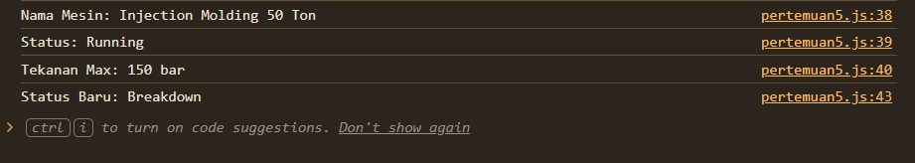
Gambar E.3 – Screenshot Langkah 3

E.4 Langkah 4 – Gabungan (Array of Objects)
/* ======= KODE / OUTPUT LANGKAH 4 ======= */
// Array berisi beberapa object
let gudangMaterial = [
{ kode: "MAT-01", nama: "Baja Ringan", stok: 50, satuan: "Batang" },
{ kode: "MAT-02", nama: "Plastik ABS", stok: 120, satuan: "Kg" },
{ kode: "MAT-03", nama: "Oli Mesin", stok: 10, satuan: "Liter" }
];
console.log("--- Cek Stok Gudang ---");
// Menggunakan forEach untuk iterasi array object
gudangMaterial.forEach(function(item) {
console.log(item.kode + " - " + item.nama + " : " + item.stok + " " + item.satuan);
// Logika Re-order
if (item.stok < 20) {
console.log(" >>> PERINGATAN: Stok " + item.nama + " menipis! Segera PO.");
}
});

Screenshot Hasil:
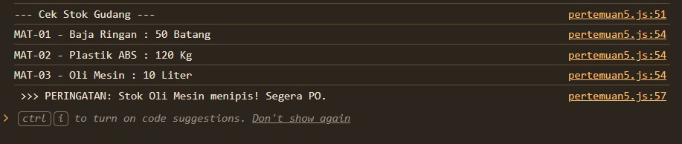
Gambar E.4 – Output Gabungan (Array of Objects)

Catatan: Tambahkan sub-bagian E.4, E.5, dst. sesuai jumlah langkah yang ada di modul.

F. LATIHAN DAN TUGAS MANDIRI
Jawab dan dokumentasikan seluruh latihan/tugas yang ada di bagian "Latihan/Tugas Mandiri" pada modul Anda.

F.1 Latihan 1 – Function
Pertanyaan / Instruksi Latihan:
Buat function `hitungLingkaran(jariJari)` yang mengembalikan nilai Luas dan Keliling. Tampilkan kedua nilai tersebut.

Jawaban / Kode Solusi:
function hitungLingkaran(jariJari){
const phi = Math.PI;

//Rumus keliling = 2 * r * phi
const keliling = 2*phi*jariJari;

//Rumus luas = phi * (r**2)
const luas = phi*(jariJari**2)

return {
kelilingLingkaran : keliling.toFixed(2),
luasLingkaran : luas.toFixed(2)
};
}

//output
const r = 14;
const hasil = hitungLingkaran(r);

console.log("Jari - jari = " + r);
console.log("Keliling = " + hasil.kelilingLingkaran);
console.log("Luas = " + hasil.luasLingkaran);

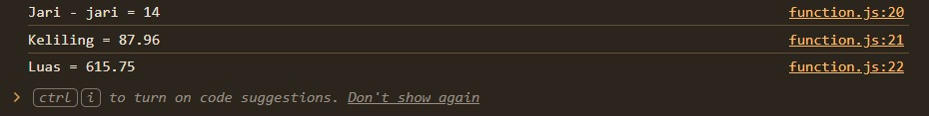
Gambar F.1 – Hasil output function
F.2 Latihan 2 – Array Manipulation
Pertanyaan / Instruksi Latihan:
Dari array `daftarCacat` di atas, carilah berapa kali cacat "C-001" muncul (Gunakan loop dan if/counter).

Jawaban / Kode Solusi:
// 2. ARRAY
let daftarCacat = ["C-001", "C-005", "C-012", "C-001", "C-020"]; // C-001 terjadi 2 kali
console.log("Jumlah Cacat: " + daftarCacat.length);
// Looping (Perulangan) untuk menampilkan setiap cacat
console.log("--- Laporan Detail Cacat ---");
for (let i = 0; i < daftarCacat.length; i++) {
console.log("Item ke-" + (i + 1) + " : " + daftarCacat[i]);
}
// Menambahkan data baru ke array
daftarCacat.push("C-099");
console.log("Setelah penambahan: " + daftarCacat);

let jumlahCacat001 = daftarCacat.includes("C-001")

// Cek apakah C-001 ada di dalam daftarCacat, jika ada maka tampilkan jumlahnya dan posisi indexnya
if (jumlahCacat001) {
let posisiCacat001 = daftarCacat.indexOf("C-001");
console.log(
`Cacat C-001 ditemukan dalam daftar cacat sebanyak ${daftarCacat.filter(cacat => cacat === "C-001").length} kali, pada posisi index ke - ${posisiCacat001} dan ke - ${daftarCacat.lastIndexOf("C-001")}`
)
} else {
console.log('cacat tidak ditemukan di dalam database');
}

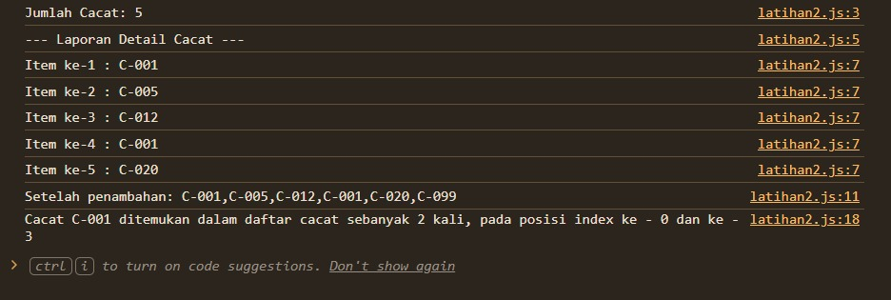

Gambar F.2 – Hasil output Array Manipulation
F.3 Tugas Proyek Mini – Sistem Antrian Job Shop
Deskripsi proyek mini:
Buat program simulasi antrian 3 pekerjaan mesin.
a. Buat Array of Objects bernama `antrianMesin`. Isi dengan 3 object job: `{idJob: "J01", namaProses: "Drilling", durasi: 30}`.
b. Buat function `prosesAntrian(antrian)` yang menerima parameter array tersebut.
c. Di dalam function, tampilkan pesan: "Memproses Job [ID] - [Nama] selama [durasi] menit" untuk setiap job dalam antrian.
d. Tambahkan 1 job baru ke array dan panggil function lagi.

Penjelasan pendekatan/solusi yang digunakan:
Kode tersebut menggunakan pendekatan simulasi antrian sederhana untuk menggambarkan bagaimana pekerjaan diproses oleh sebuah mesin. Data pekerjaan disimpan dalam array yang berisi objek dengan informasi seperti idJob, namaProses, dan durasi. Pengguna dapat menambahkan job baru melalui input pada halaman HTML, lalu data tersebut dimasukkan ke dalam antrian menggunakan metode push(). Proses antrian kemudian dijalankan dengan perulangan for, yang membaca setiap job secara berurutan sesuai urutan masuknya. Hasil proses tersebut ditampilkan di halaman web sehingga pengguna dapat melihat daftar pekerjaan yang sedang diproses oleh mesin.

Kode Utama:
// Array antrian mesin
let antrianMesin = [
{ idJob: "J01", namaProses: "Drilling", durasi: 30 }
];

// menambah job dari input html
function tambahJob() {
let idJob = document.getElementById("idJob").value;
let namaProses = document.getElementById("namaProses").value;
let durasi = document.getElementById("durasi").value;

let jobBaru = {
idJob: idJob,
namaProses: namaProses,
durasi: durasi,
};

antrianMesin.push(jobBaru);

alert("Job berhasil ditambahkan");
}

// function proses antrian
function prosesAntrian(antrian) {
let hasil = "";

for (let i = 0; i < antrian.length; i++) {
let job = antrian[i];

hasil +=
"Memproses Job " +
job.idJob +
" - " +
job.namaProses +
" selama " +
job.durasi +
" menit <br>";
}

return hasil;
}

// menjalankan proses
function jalankanProses() {
console.log("--- Proses Antrian Mesin ---");

let output = prosesAntrian(antrianMesin);

document.getElementById("output").innerHTML = output;
}

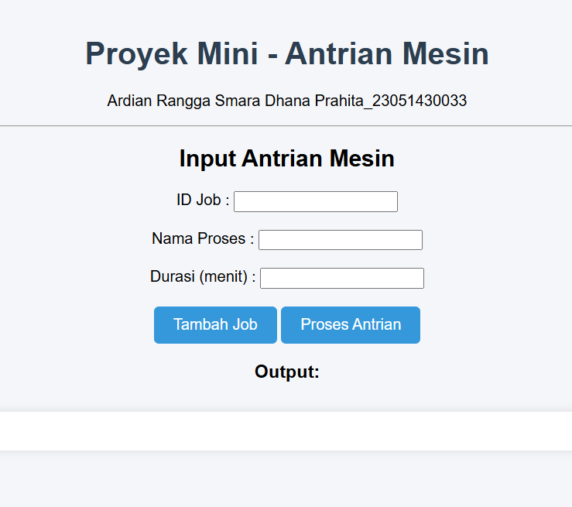

Gambar F.3 – Hasil output Proyek Mini

G. PEMBAHASAN
Analisis hasil praktikum secara kritis. Jawab pertanyaan berikut dengan lengkap dan mendalam (bukan hanya "ya/tidak").

G.1 Analisis Kesesuaian Hasil dengan Teori
Menurut saya cukup sesuai, karena di dalamnya ada let dan const. Sehingga tidak hanya salah satunya saja yang ada. Let untuk data yang bisa berubah ubah dalam antrian, const untuk rumus lingkaran. Selain itu untuk Array, ada .includes yang memiliki arti menandai kalimat/angka/kata itu. Sehingga pada output console akan terdeteksi yang keluar ada berapa datanya.

G.2 Kendala yang Ditemukan dan Solusinya
Kendala / Error yang Ditemukan | Solusi yang Diterapkan
Hasil keliling tidak muncul pada console | Pada bagian console.log pada JavaScript, kata keliling diubah menjadi kelilingLingkaran

G.3 Kaitan dengan Penerapan di Industri
Pendekatan pada kode tersebut berkaitan dengan industri manufaktur, terutama dalam pengaturan antrian pekerjaan pada mesin produksi. Di lingkungan pabrik, satu mesin biasanya harus mengerjakan beberapa pekerjaan secara bergantian, seperti proses drilling, cutting, atau milling. Setiap pekerjaan memiliki identitas, jenis proses, dan waktu pengerjaan yang berbeda. Sistem antrian seperti pada kode ini menggambarkan bagaimana pekerjaan masuk ke dalam daftar antrian lalu diproses satu per satu sesuai urutan kedatangannya. Konsep ini sering digunakan dalam perencanaan dan pengelolaan proses produksi agar alur kerja mesin lebih teratur dan efisien.

H. KESIMPULAN
Tuliskan 3–5 poin kesimpulan yang merangkum hal-hal yang dipelajari dan dicapai pada praktikum modul ini. Kesimpulan harus spesifik, bukan bersifat umum.

1 | Penggunaan function dalam JavaScript pada kode tersebut membantu melakukan perhitungan atau proses tertentu secara otomatis, misalnya menghitung konsumsi daya mesin, sehingga pekerjaan yang berhubungan dengan analisis data industri dapat dilakukan dengan lebih praktis dan terstruktur.
2 | Array digunakan untuk menyimpan berbagai data operasional, seperti daftar cacat produksi atau antrian pekerjaan mesin, sehingga data dapat disusun dengan rapi, ditampilkan kembali, serta diperbarui ketika ada informasi baru.
3 | Sementara itu, object dan array of objects digunakan untuk merepresentasikan data penting dalam sistem industri, seperti informasi mesin dan stok material, sehingga memudahkan proses pencatatan, pemantauan kondisi, serta pengambilan keputusan dalam kegiatan produksi.
4 | [Tuliskan kesimpulan ke-4]
5 | [Tuliskan kesimpulan ke-5]

I. DAFTAR PUSTAKA
Tuliskan semua sumber referensi yang digunakan dalam format APA 7th Edition. Minimal 3 referensi yang relevan (termasuk Manual Praktikum dan sumber online resmi seperti MDN, Reactjs.org, dll).

No. | Referensi (Format APA 7th Edition)
[1] | Burhandenny, A. E. (2026). Manual Praktikum Aplikasi Web dan Mobile Semester Genap 2025/2026. Program Studi Teknik Industri, Universitas Negeri Yogyakarta.
[2] | Bomberbot. (2024). JavaScript array of objects tutorial: How to create, update and loop through objects using JS array methods.
[3] | MDN Web Docs. (2025). Array.from().
[4] | AKS Coding. (2025). Memahami object dan properti pada JavaScript.

J. LEMBAR PENILAIAN DAN PENGESAHAN

RUBRIK PENILAIAN LAPORAN
Aspek Penilaian |  | Bobot
No. | Aspek Penilaian |  | Bobot (%) | Nilai (0-100) | Skor Akhir | Catatan Penilai
1 | Kelengkapan Isi (Semua bagian A–I terisi lengkap) |  | 20%
2 | Kualitas Dasar Teori (Ditulis dengan bahasa sendiri, relevan, minimal 3 paragraf) |  | 15%
3 | Dokumentasi Langkah Kerja (Kode & Screenshot sesuai, jelas, dan terbaca) |  | 25%
4 | Tugas/Latihan Mandiri (Semua latihan & proyek mini dikerjakan dan berfungsi) |  | 20%
5 | Pembahasan & Analisis (Kritis, mendalam, dan relevan dengan industri) |  | 15%
6 | Kesimpulan & Tata Bahasa (Spesifik, rapi, mengikuti format yang ditentukan) |  | 5%
TOTAL NILAI AKHIR |  |  | 100%

Mahasiswa  ________________________________  Ardian Rangga Smara Dhana Prahita  NIM: 23051430033 | Diperiksa oleh Asisten / Dosen  ________________________________  Dr. Eng. Ir. Aji Ery Burhandenny, S.T., M.AIT.  Tanggal: ______________________

PANDUAN DAN KETENTUAN PENGISIAN LAPORAN
Baca dengan seksama sebelum mengisi template laporan ini

1. Aturan Umum
a. | Laporan dikerjakan secara INDIVIDUAL, kecuali ada instruksi khusus dari dosen.
b. | Isi laporan harus merupakan hasil pekerjaan sendiri. Plagiarisme (menyalin laporan teman secara identik) akan mendapatkan nilai NOL (0) untuk kedua pihak.
c. | Bagian Dasar Teori HARUS ditulis dengan kalimat dan bahasa sendiri, bukan disalin mentah dari modul atau internet.
d. | Screenshot WAJIB memperlihatkan nama/NIM mahasiswa pada salah satu bagian tampilan (bisa di judul halaman web atau bagian lain) sebagai bukti keaslian pekerjaan.
e. | Semua teks dalam kotak yang berwarna abu-abu/biru muda dan bersifat miring adalah instruksi yang HARUS diganti dengan isi yang sesungguhnya.

2. Format File dan Ketentuan Pengumpulan
Hal | Ketentuan
Format File | Microsoft Word (.docx). Konversi ke PDF jika diminta dosen.
Nama File | Laporan_Modul[No]_[NIM]_[NamaLengkap].docx Contoh: Laporan_Modul02_12320001_AhmadDhani.docx
Ukuran Kertas | A4 (210 × 297 mm)
Margin | Atas: 3 cm | Bawah: 3 cm | Kiri: 4 cm | Kanan: 3 cm
Font Teks Isi | Arial, ukuran 11pt, spasi 1.15
Font Kode Program | Courier New, ukuran 10pt, latar gelap (sudah tersedia di template)
Batas Pengumpulan | 7 hari kalender setelah tanggal pelaksanaan praktikum
Media Pengumpulan | Github repository mahasiswa + konfirmasi email ke dosen
Subjek Email | [WebLab-No.Modul] NIM - Nama Lengkap Contoh: [WebLab-02] 12320001 - Ahmad Dhani

3. Kompilasi Laporan Akhir Semester
PENTING – LAPORAN AKHIR SEMESTER
Pada akhir semester, seluruh laporan modul (Modul 1–12, kecuali Modul 13 UTS dan Modul 16 UAS) akan dikompilasi menjadi SATU BERKAS LAPORAN AKHIR. Ketentuan kompilasi:

a. | Laporan setiap modul dicetak/disimpan sebagai satu dokumen terpisah sesuai template ini.
b. | Kompilasi disatukan dengan urutan: Halaman Cover Akhir → Daftar Isi → Laporan Modul 1 → Laporan Modul 2 → … → Laporan Modul 12 → Laporan Modul 14 & 15.
c. | Laporan UTS (Modul 13) dan UAS (Modul 16) dikumpulkan secara TERPISAH dengan ketentuan yang diumumkan saat ujian.
d. | Setiap laporan modul di dalam kompilasi diawali dengan halaman Cover (Bagian A di template ini) sebagai pemisah antar modul.
e. | Nama file laporan akhir: LaporanAkhir_[NIM]_[NamaLengkap].docx
f. | Laporan akhir dikumpulkan paling lambat H-3 sebelum UAS.

4. Ketentuan Pengumpulan via GitHub
PraktikumWebMob_TekInd_2026/
├── README.md
├── Laporan/
│ ├── Laporan_Modul01_[NIM].docx
│ ├── Laporan_Modul02_[NIM].docx
│ └── ... (dst hingga Modul 15)
├── Pertemuan01_[NIM]_[Nama]/
│ ├── index.html
│ └── style.css
├── Pertemuan02_[NIM]_[Nama]/
└── ... (dst)

Pastikan setiap Commit memiliki pesan yang deskriptif. Contoh: "Menambahkan Laporan Modul 02 – CSS Dasar". Lakukan Push ke GitHub setiap akhir praktikum.

5. Konsekuensi Keterlambatan Pengumpulan
Keterlambatan | Konsekuensi
1–2 hari | Pengurangan nilai 10% dari total skor laporan
3–4 hari | Pengurangan nilai 25% dari total skor laporan
5–7 hari | Pengurangan nilai 50% dari total skor laporan
> 7 hari | Laporan TIDAK DITERIMA (nilai 0) – wajib temui dosen untuk klarifikasi
Tidak dikumpulkan | Nilai laporan = 0, mahasiswa tidak diperkenankan mengikuti UAS

— Selamat mengerjakan —

